第一节 中国的地势与地形
1.读中国地形图，说出我国地势与地形的主要特征？ 中国地势主要特征:地势_________,呈_________级_________状分布。 中国地形主要特征:地形类型_________,山区面积_________。
2.五种基本地形类型: _________、_________、_________、_________、_________。
3.我国地势的三级阶梯各以什么地形类型为主？各有哪些主要地形区？(P59图B、P60图D)
4.我国西高东低、呈三级阶梯状的地势有何优越性？(p59-60)
5.读中国地形图，明确我国四大高原、四大盆地、三大平原、三大丘陵的名称及位置。
6.读中国地形图，明确我国主要山脉[15条]的名称、走向及位置。
7.世界海拔最高的高原是哪一个？我国海拔最高的盆地是哪一个？
8.读中国地形图,说出我国最大的高原、盆地、平原、丘陵的名称。
9.黄土、黑土各是哪一地形区的特色土壤？
10.中国十大名山（五岳、四大佛教名山、黄山）的名称及所在省区？
11.我国东部地区的主要地形类型是( )
A丘陵和平原 B高原和盆地 C山地和高原
12.下图剖面图最能反映我国地势特征的是（ ）


13.读下列中国地形略图，完成各题：
(1)写出字母代表的山脉名：A ________； B _________； C_________； D________； E_________。山脉F的走向为________ 。
(2)图中地形区：高原①是_________；盆地②是__________； 平原③是________；丘陵④是_________。
(3)⑤所在省区的简称是_______。 ⑥所在省区行政中心是__________。
(4)我国疆域最西端⑦是：____________。
(5)河流：a ________， b_________；由图可知，两条河流均发源于_________ (省级行政单位)。
(6)我国地势第二、第三阶梯的分界线为D_______、E_______、巫山和雪峰山（ 用字母G在图中标出雪峰山 ）。
(7)我国第二阶梯主要地形为________ 和盆地。
(8)读图：北回归线自西向东依次穿过的省区：___________、__________、广东省、台湾省。由图可看出，我国绝大部分位于五带中的_______带，少部分位于_______带。
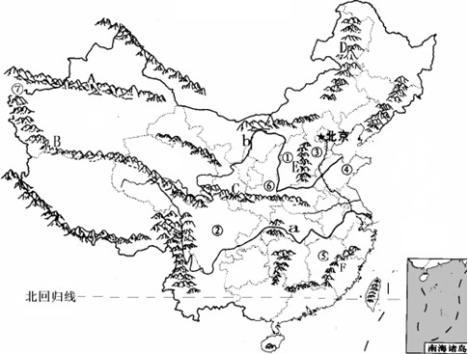
14.读中国局部地区地图，完成下列各题：
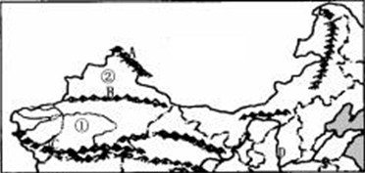
⑴我国面积最大的省区是新疆维吾尔自治区，本区的地形特征有人形象地称为“三山夹两盆”。请你写出三山的名称： A__________B_________C__________； 两盆的名称：①____________②__________
⑵本图所示范围主要位于我国地势第_____级阶梯。
⑶本图所示主要位于我国干湿地区中的_________区。 ⑷河流 D为_________（河流）

